資料５－２

**抜粋**

未定稿

ⓒ（公財）大阪観光局

おおさか がんサポートブック　別冊

地域の療養情報



**大阪府広報担当副知事 もずやん**

（編集発行）大阪府健康医療部　健康づくり課

（協力）大阪府がん診療連携協議会　相談支援センター部会

**目　　次**

**１．大阪府下のがん診療連携拠点病院・がん診療拠点病院一覧**

**２．がん相談支援センター一覧**

**３．緩和ケア病棟がある病院一覧**

**４．患者どうしの支え合いの場**

**５．お問い合わせ一覧**

**市町村、保健所（保健センター）、子供家庭センター、**

**社会福祉協議会、税務署、年金事務所、ハローワーク、**

**労働基準監督署、総合労働相談コーナー**

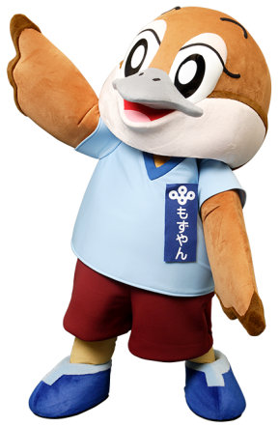

大阪府広報担当副知事 もずやん

大阪府広報担当副知事 もずやん

**４．患者どうしの支えあいの場**

　がん患者会やがん患者支援団体、がん患者サロンで、相談してみるのみ良いでしょう。ご自身に合った支え合いの場を利用してください。なお、各患者会、各病院のご協力を得て、随時、情報を更新しておりますが、現状と異なる場合がありますので、詳細については、各患者会や支援団体、病院へお問い合わせください。

**＜がん患者会＞**

（五十音順）　【Ｈ２８．３月末　時点】

|  |  |  |  |
| --- | --- | --- | --- |
| 団体名 | 活動内容などの説明 | 連絡先 | 主な対象疾患 |
|  |  |  |  |
|  |  |  |  |
|  |  |  |  |
|  |  |  |  |
|  |  |  |  |
|  |  |  |  |
|  |  |  |  |

**＜がん患者支援団体＞**

**（五十音順）　【Ｈ２７．３月末　時点】**

|  |  |  |  |
| --- | --- | --- | --- |
| 団体名 | 活動内容 | 連絡先 | 対象疾患 |
|  |  |  |  |
|  |  |  |  |
|  |  |  |  |
|  |  |  |  |
|  |  |  |  |

**＜がん診療拠点病院が開設するサロンなど＞**

**（五十音順）　【Ｈ２７．３月末　時点】**

|  |  |  |  |
| --- | --- | --- | --- |
| 病院名 | 名称 | 開設日時 | 連絡先 |
|  |  |  |  |
|  |  |  |  |
|  |  |  |  |
|  |  |  |  |
|  |  |  |  |